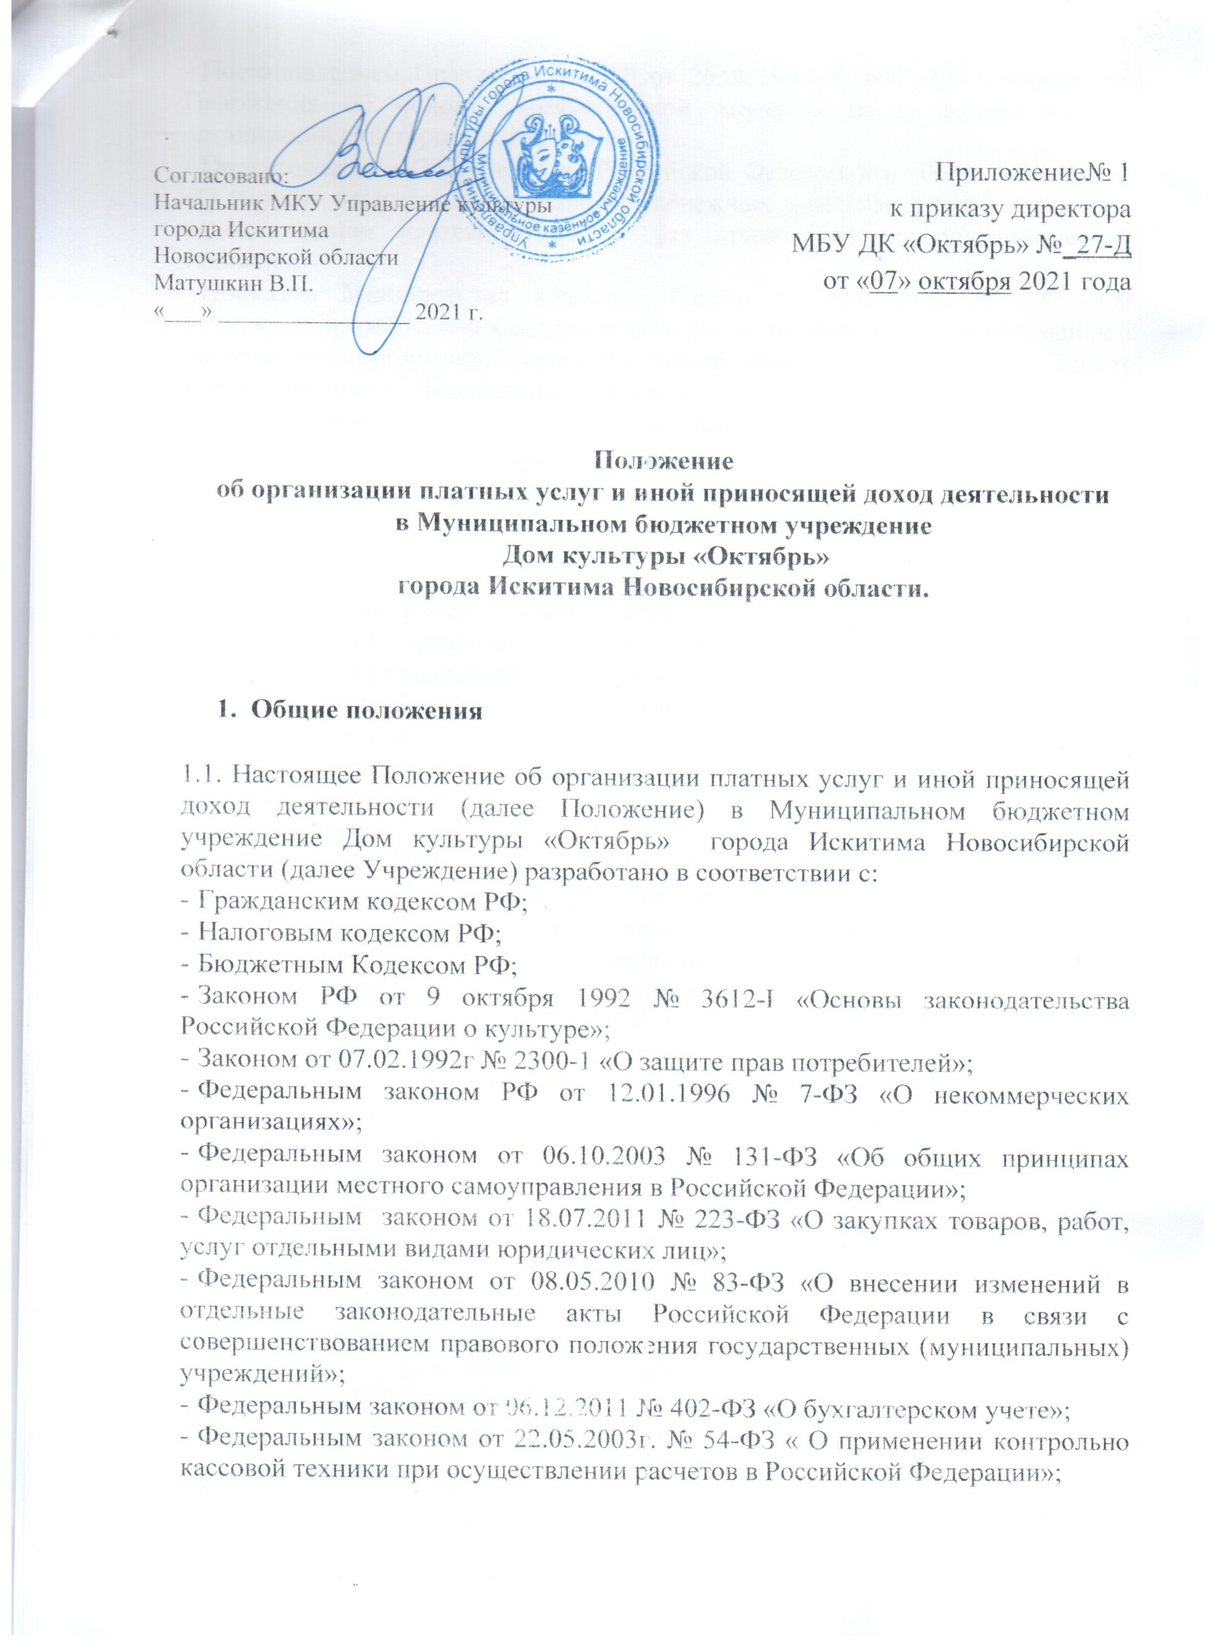

  - Постановлением Правительства РФ от 26.06.1995 № 609 «Об утверждении Положения об основах хозяйственной деятельности и финансирования организаций культуры и искусства»;
  - Постановлением Правительства Российской Федерации от 06.05.2008 № 359 «О порядке осуществления наличных денежных расчетов и (или) расчетов с использованием платежных карт без применения контрольно-кассовой техники»;
  - Приказом Министерства культуры России от 20.02.2015 № 277 «Об утверждении требований к содержанию и форме предоставления информации о деятельности организаций культуры, размещаемой на официальных сайтах уполномоченного федерального органа исполнительной власти, органов государственной власти субъектов Российской Федерации, органов местного самоуправления и организаций культуры в сети «Интернет»»;
  - Приказом Министерства культуры Российской Федерации от 17.12.2008 г. №257 «Об утверждении бланков строгой отчетности»;
  - Положением о нестационарных торговых объектах на территории города Искитима Новосибирской области утвержденным решением Совета депутатов города Искитима Новосибирской области от 23.12.2015 №464;
  - Положение об организации платных услуг и иной приносящей доход деятельности в учреждениях культуры и дополнительного образования в сфере культуры города Искитима Новосибирской области от 20.08.2019г.
  - Указанием банка России от 11.03.2014 г. № 3210-У «О порядке ведения кассовых операций юридическими лицами и упрощенном порядке ведения кассовых операций индивидуальными предпринимателями и субъектами малого предпринимательства»;
  - Уставом города Искитима Новосибирской области;
  - Уставом Муниципального бюджетного учреждения Дом культуры «Октябрь» города Искитима Новосибирской области.
1.2. Муниципальное бюджетное учреждение Дом культуры «Октябрь» города Искитима Новосибирской области (далее – Учреждение) предоставляет физическим и юридическим лицам комплекс платных услуг с целью:
- всестороннего удовлетворения потребностей населения в сфере культуры;
- улучшения качества услуг;
- развития и совершенствования услуг;
- повышения эффективности использования ресурсов учреждения;
- привлечения дополнительных финансовых средств;
- укрепления материально-технической базы;
- стимулирование труда работников Учреждения.
1.3. Предоставление платных услуг осуществляется дополнительно к основной деятельности и не влечет за собой снижения объемов и качества основных услуг, оказываемых в рамках выполнения муниципального задания.
1.4. Платные услуги оказываются физическим и юридическим лицам в соответствии с их потребностями на добровольной основе и за счет личных средств граждан, организаций и иных источников, предусмотренных законодательством.
1.5. Деятельность по оказанию платных услуг относится к приносящей доход деятельности Учреждения.
1.6. Приносящая доход деятельность может осуществляться сверх установленного муниципального задания и предусмотрена в Уставе с соблюдением условий, установленных настоящим Положением и действующим законодательством РФ.
1.7.Организация платных услуг и иной приносящей доход деятельности, в рамках реализации уставных целей, не влечет за собой переход на уменьшение бюджетного финансирования.

- Основные понятия и термины
2.1. В настоящем Положении используются следующие основные понятия и термины:
2.1.1. Платные услуги - услуги, оказываемые учреждением физическим и юридическим лицам на возмездной (платной) основе в рамках своей основной уставной деятельности, направленные на увеличение доходов и расширение спектра, количества предлагаемых услуг, на которые сложился устойчивый спрос.
2.1.2. Исполнитель платной услуги – Муниципальное бюджетное учреждение Дом культуры «Октябрь» города Искитима Новосибирской области (далее по тексту – Учреждение).
2.1.3. Потребитель услуги - физические и/или юридические лица, имеющие намерение заказать или приобрести (заказывающие или приобретающие) платные услуги лично или для других лиц, представителями которых они являются (далее по тексту – Потребитель).
    - Учредитель – Администрация г. Искитима Новосибирской области.
2.1.6. Управление культуры – Муниципальное казённое учреждение Управление культуры г. Искитима Новосибирской области.
2.1.7. Перечень платных услуг - перечень платных услуг, разрабатываемый и утверждаемый исполнителем услуг в соответствии с уставом Учреждения с учетом потребительского спроса и возможностей Учреждения.
2.1.8.Приносящая доход деятельность - это самостоятельная, осуществляемая Учреждением деятельность, направленная на систематическое получение прибыли от пользования имуществом, закрепленного Учреждением на праве оперативного управления, продажи товаров, выполнения работ или оказания услуг.
2.1.9. Услуга - деятельность Учреждения, направленная на удовлетворение потребностей других лиц, в рамках своей основной деятельности.

3. Порядок оказания платных услуг
3.1. Платные услуги могут быть оказаны исключительно при желании потребителя.
3.2. Учреждение обязано известить потребителей в бесплатной и доступной форме:
- о наименовании и местонахождении Учреждения;
- о перечне платных услуг, оказываемых Учреждением;
- о порядке предоставления платных услуг;
- о стоимости оказываемых услуг и порядке их оплаты;
- о льготах, применяемых в отношении отдельных категорий потребителей;
- о режиме работы Учреждения;
- о контролирующих организациях.
3.3. Платные услуги, оказываемые Учреждением, оформляются договором с потребителем (или) их законным представителем. Договор может быть заключен в устной или письменной форме.
3.3.1. Устная форма договора в соответствии с п. 2 ст. 159 ГК РФ предусмотрена в случае оказания платных услуг при самом их совершении. Документом, подтверждающим оказание таких услуг и их оплату, является входной билет, иной бланк строгой отчетности или кассовый чек.
3.3.2. В письменном виде заключается договор, если услуги оказываются юридическим лицам, а также в случае предоставления услуг, исполнение которых носит длительный характер (ст. 161 ГК РФ). Форма договора разрабатывается исполнителем самостоятельно.
3.3.3. Учреждение обязано заключить договор на запрашиваемую услугу и не вправе оказывать предпочтение одному потребителю перед другим, если только это не предусмотрено законодательством РФ.
3.3.4. Договоры на оказание платных услуг подписываются потребителем и руководителем Учреждения (или лицом, уполномоченным им на подписание таких договоров).
3.4. Оказание платных услуг осуществляется как штатными работниками Учреждения, так и привлекаемыми специалистами со стороны.
4. Правила формирования цен (тарифов) на услуги
4.1. Ценовая политика, проводимая Учреждением, основана на изучении существующих запросов и потенциальных потребностей потребителей, а также учитывает цены и качество аналогичных услуг других учреждений.
4.2. Цены на услуги должны отражать реальные затраты, связанные с оказанием конкретной услуги.
4.3. Цена на услуги рассчитывается как сумма прямых расходов по оказанию конкретной услуги, части общих расходов (расходы на благоустройство территории, рекламу, информацию, административные расходы и прочие) и величины планового накопления, деленная на количество потребителей, которым эта услуга предоставляется.
4.4. Цена устанавливается в отношении каждой конкретной услуги.
4.5. Учреждение самостоятельно определяет цены на платные услуги (ст. 52 Закона о культуре) в соответствии с настоящим положением и утверждает прейскурант цен приказом руководителя, с согласованием начальника Управления культуры.
4.6. Цены на платные услуги пересматриваются и утверждаются по мере необходимости, но не чаще одного раза в год.

5. Порядок формирования, расходования и распределения доходов от платных услуг.
5.1. Все средства, от оказания платных услуг и иной приносящей доход деятельности, поступают на лицевой счет Учреждения и используется на развитие основной уставной деятельности.
5.2. Расходы в смете доходов и расходов распределяются в структуре показателей экономической классификации расходов бюджетов Российской Федерации без отнесения расходов к конкретным источникам образования средств.
В расходной части сметы доходов и расходов приводятся только те коды экономической классификации расходов бюджетов Российской Федерации, по которым учреждение предусматривает затраты.
5.3. Расходы сметы по средствам, полученным от иной приносящей доход деятельности, не могут превышать суммы доходов, предусмотренной в доходной части сметы.
5.4. Доходы (средства), полученные Учреждением от иной приносящей доход деятельности, являются дополнительным источником бюджетного финансирования расходов Учреждения.
5.4.1. Денежные средства, полученные от приносящей доход деятельности, могут расходоваться по следующим направлениям:
- выплату заработной платы, материальное поощрение, работникам Учреждения, задействованным в деятельности приносящий доход Учреждению и вознаграждение руководителю Учреждения;
- укрепление материально-технической базы по направлениям (строительные, текстильные материалы, канцелярские и хозяйственные расходы);
- приобретение, содержание и текущий ремонт основных средств и пр.;
- приобретение сувениров, подарков;
- проведение мероприятий и праздников;
- оплату командировочных расходов;
- расходы по повышению квалификации работников;
- на приобретение методической и учебной литературы;
- оплату коммунальных услуг и услуг связи, печатных услуг, услуг нотариуса, услуг по найму транспорта, услуг по организации концертной деятельности и прочих услуг.
5.4.2. Имущество, приобретенное за счет средств (доходов), полученных от приносящей доходы деятельности, поступает в самостоятельное распоряжение Учреждения и подлежит обособленному учету.
5.5. Учреждение самостоятельно определяет направления и порядок использования своих средств, в т. ч. их долю, направляемую на оплату труда, стимулирование (поощрение), материальную помощь работникам, улучшение материально-технического обеспечения, иные расходы, связанные с деятельностью Учреждения, не обеспеченные бюджетными ассигнованиями.

5.6. Основным документом, определяющим распределение доходов (средств), полученных Исполнителем от приносящей доход деятельности, по статьям расходов, является смета.
5.7. Средства от платных услуг и иной приносящей доход деятельности не могут направляться учреждением на создание других организаций, покупку ценных бумаг и их размещение на депозиты в кредитные организации.

6. Порядок составления и утверждения смет доходов и расходов средств, получаемых от иной приносящей доход деятельности (внебюджетные средства)

6.1. Смета доходов и расходов по средствам, полученным от иной приносящей доход деятельности, составляется Учреждением на текущий финансовый год в соответствии с Порядком составления, утверждения смет доходов и расходов по средствам, полученным от приносящей доход деятельности, и внесения в них изменений, утвержденным главным распорядителем средств бюджета –Управлением культуры.
6.2. Смета доходов и расходов по средствам, полученным от приносящей доход деятельности Учреждения, на текущий финансовый год утверждается начальником Управления культуры.
6.3. В доходную часть сметы доходов и расходов включаются ожидаемые в текущем финансовом году поступления денежных средств по всем источникам образования внебюджетных средств и остаток средств на начало года, которые распределяются в структуре классификации доходов бюджетов Российской Федерации.
При отнесении доходов к группам, подгруппам, статьям и подстатьям (кодам) классификации доходов бюджетов Российской Федерации следует руководствоваться нормативными актами Министерства финансов Российской Федерации.
В доходной части сметы доходов и расходов приводятся только те коды классификации доходов бюджетов Российской Федерации, по которым учреждение предусматривает суммы доходов.
6.4. Смета доходов и расходов составляется в двух экземплярах, один экземпляр сметы передается в Управление культуры, второй экземпляр возвращается Учреждению.
6.5. Если в процессе исполнения сметы увеличивается или уменьшается доходная или расходная часть, в смету вносятся соответствующие изменения.
6.6. Действующим бюджетным законодательством Российской Федерации не предусматривается возмещение из средств местного бюджета расходов, произведенных за счет внебюджетных средств.
6.7. Доходы Учреждений, полученные от оказания платных услуг, в полном объеме учитываются в смете доходов и расходов Учреждения по средствам от приносящей доход деятельности.
6.8. Бухгалтерия Управления культуры по договору, заключенному с Учреждением, организует бухгалтерский учет и отчетность раздельно по основной и приносящей доход деятельности в соответствии с действующим законодательством Российской Федерации.
6.9. Смета доходов и расходов по средствам, полученным от приносящей доход деятельности, составляется Управлением культуры на текущий финансовый год в соответствии с Порядком составления, утверждения плана финансово-хозяйственной деятельности по средствам, полученным от приносящей доход деятельности, и внесения в них изменений, утвержденным главным распорядителем средств бюджета – Управлением культуры.

7.Порядок ведения кассового делопроизводства и билетного хозяйства.
7.1. Учреждение, оказывающее услуги населению (включая услуги театрально – зрелищных, культурно-просветительных и зрелищно- развлекательных мероприятий) обязаны при осуществлении ими расчетов, применять контрольно- кассовую технику(далее – ККТ), включенную в реестр контрольно-кассовой техники, и выдавать потребителю на бумажном носителе, либо направлять в электронной форме кассовые чеки или бланки строгой отчетности.

7.2. Формы бланков строгой отчетности при реализации билетов и абонементов на посещение культурно- просветительных и зрелищно-развлекательных мероприятий утверждены Приказом Министерства культуры Российской Федерации от 17.12.2008 г. №257 «Об утверждении бланков строгой отчетности» в соответствии с постановлением правительства Российской Федерации от 06.05.2008 № 359 «О порядке осуществления наличных денежных расчетов и (или) расчетов с использованием платежных карт без применения контрольно-кассовой техники».

7.3. ККТ не применяется при осуществлении расчетов в безналичном порядке между организациями и (или) индивидуальными предпринимателями, за исключением осуществляемых ими расчетов с использованием электронного средства платежа с его предъявлением.

7.4. Учреждение, получающее средства от внебюджетной деятельности и использующие ККТ, обязаны устанавливать «Лимиты остатка кассы» (далее- лимиты).

7.5. Лимиты в Учреждении устанавливаются в соответствии с Указанием Банка России от 11.03.2014 г. №3210-У « О порядке ведения кассовых операций юридическими лицами и упрощенном порядке ведения кассовых операций индивидуальными предпринимателя и субъектами малого предпринимательства» и утверждаются приказом учреждения.

7.6. В приказе об утверждении лимитов остатка денежных средств в кассе Учреждения прописывается максимальная сумма остатка денежных средств до сдачи в банк, назначается лицо ответственное за соблюдение и контроль утвержденного лимита остатка наличных денежных средств в учреждении на конец каждого рабочего дня.

7.7. Приказом Учреждения назначается лицо ответственное за соблюдение утвержденного лимита остатка наличных денежных средств в Учреждении с ним же заключается договор о полной материальной ответственности.

7.8. Управление культуры, как главный распорядитель средств бюджета, осуществляет контроль за соблюдением кассового делопроизводства в учреждении.

8. Размещение нестационарных торговых и мобильных объектов.

8.1. По согласованию с учредителем Учреждение вправе осуществлять размещение нестационарных объектов, без предоставление земельных участков на основании договора на размещение и эксплуатацию нестационарного торгового объекта, с целью привлечения дополнительных финансовых средств.
8.2. Договор на размещение нестационарного объекта заключаются в порядке установленном в «Положении о нестационарных торговых объектах на территории города Искитима Новосибирской области утвержденного решением Совета депутатов города Искитима Новосибирской области от 23.12.2015 №464».
8.3. Доходы от размещения и эксплуатации нестационарного торгового объекта поступают в самостоятельное распоряжение учреждения и используются им в соответствии со сметой.

9. Права и обязанности Исполнителя и Потребителя

9.1. Учреждение обязано:
- оказывать услуги в порядке и сроки, определенные заключенным договором:
- создавать условия для организации и проведения платных услуг;
- выдавать Потребителю документ, подтверждающий оплату предоставляемых услуг;
- контролировать своевременную оплату за оказанные услуги.
9.2. Учреждение обязано обеспечить выполнение объемов, сроков и качества оказываемых услуг, а также своевременное предоставление документов по оказываемым услугам в бухгалтерию МКУ Управление культуры (далее по тексту – бухгалтерия).
9.3. Потребитель обязан:
- соблюдать правила внутреннего распорядка, технику безопасности в период оказания услуг;
- своевременно производить оплату услуг;
9.4. Потребитель обязан оплатить оказываемые платные услуги. Оплата может быть произведена в безналичной форме или за наличный расчет. В качестве документа, подтверждающего оплату оказанной услуги и прием наличных денег, Учреждение обязано выдать кассовый чек, билет или иной бланк строгой отчетности, приравненный к кассовому чеку.
9.5. Потребитель имеет право расторгнуть договор или потребовать полного возмещения убытков, если в установленный договором срок недостатки оказанных услуг не устранены Учреждением, либо имеют существенный характер.
9.6. При обнаружении недостатков оказанных услуг, в том числе оказания их в неполном объеме, потребитель вправе потребовать по своему выбору:
- безвозмездного оказания услуг;
- уменьшения стоимости оказанных услуг;
- возмещения понесенных им расходов.
9.7. Учреждение имеет право:
- отказать в возврате денежных средств при неоказании или оказании некачественно выполненной платной услуги, если докажет, что это произошло вследствие непреодолимой силы или иных обстоятельств, предусмотренных действующим законодательством Российской Федерации;
- отказать в возврате денежных средств в связи с необоснованностью претензий Потребителя.

10. Ответственность Учреждения и Потребителя

10.1. За неисполнение либо ненадлежащее исполнение обязательств по договору Учреждение и Потребитель несут ответственность, предусмотренную договором и законодательством Российской Федерации.
10.2. Ответственность за качественное исполнение платных услуг возлагается на Учреждение.
10.3. Претензии и споры, возникающие между Потребителем и Учреждением, разрешаются по соглашению сторон или в судебном порядке в соответствии с законодательством РФ.

11.Заключительные положения.

11.1. Во всех случаях, не предусмотренных настоящим Положением, следует руководствоваться действующим законодательством Российской Федерации.
11.2.Изменения и дополнения в настоящее Положение вносятся Учреждением и согласовываются Управлением культуры.
11.3. Настоящее Положение вступает в силу с момента его утверждения и действует до принятия нового Положения.
11.4. Контроль за организацией и качеством выполнения платных услуг, а также правильностью взимания платы с Потребителя осуществляют в пределах своей компетенции Управление культуры, а также другие контролирующие органы.

